**Развитие информационных и компьютерных технологий.**

**Элементная база современных компьютеров.**

|  |  |  |  |
| --- | --- | --- | --- |
| Этап | Комп технологии  (структура, железо) | Задачи решаемые на этапе | Информационные технологии  (ПО) |
| 60-70 годы | 1. Эл. База — эл. Лампы.  2. Большие ЭВМ  (огромные габариты, высокая температура, системы охлаждения, выгорание (система дублирования), потребление ЭЭ, высокие затраты).  3. Быстродействие. От 10 — 100 тыс.  4. Носители инфы.  5. Устройства ввода и вывода.  - - - - - - - - - - - - - - - -  Специалисты раб. С ЭВМ: 1. Неподготовленный пользователь. Специалист в своей области знаний, не умеющий писать программы и алгоритмы, но умеет поставить задачу в своей области знаний (химик).  2. Подготовленный пользователь. Специалист в совей области знаний, но умеет выстроить крупные шаги алгоритма.  3. Специалисты систематехники. Выстраивает мелкий алгоритм и много работает с неподготовленным пользователем.  4. Программист, который составляет алгоритм выданный систематехником в кодах.  5. Оператор, который занимается подготовкой для ввода в ЭВМ. | 1. Инженерных расчётов.  2. Задачи баллистики.  3. Кодирование и декодирование.  4. Сложных мат. Расчётов. | 1. ЯНУ (автокоды, машинные коды, ассемблеры) — совокупность 0 и 1.  2. Только программисты.  3. Режим использования ОС, назв. Индивидуальный. (1 пользователь, а занимает все устройства ЭВМ). |
| 70-80  годы | 1. Эл. База — полупроводники.  2. Мини и микро ЭВМ. (уменьш. Габаритов, уменьш. Охлаждения, у меньш. Стоимости, надёжность, отсутствие системы дублирования, доступность, увелич. Кол-во подготовленных пользователей).  3. Быстродействие от 10 — 500 тыс.  4. Новый устройства ввода и вывода (магнитные носители)  5. Увеличение памяти в 100 раз. Многократное использование.  6. Появление клавиатуры, как устройства ввода, и монитора, как устройства вывода. | 1. Аналитического сопоставленя.  2. Распределение.  3. Решение задач управления производством. | 1. ЯВУ — это языки приблеж. К язык человека, которые содерж. Логические связки.  2. Приближение подготовленного пользователя к работе на компе. (Алгол, кобол, бэйсик, фортран.)  3. Транслятор — это программа, которая переводит программу с языка понятного человеку на язык понятный компьютеру.  4. Появление мультипрограммного режима работы, основой которого является система приоритетов. За счёт чего повышается эффективность использования всех компонентов компа, так как приоритеты выстроены по принципу «короткие вперёд». |
| 80-95  годы | 1. Эл. База — интегральная схема.  2. Появление ПК.  3. Низкая стоимость, умень. Габаритов, быстродействие до миллиона операций в сек., увеличение внешней памяти.  4. Появление мыши, как устройство управления. | 1. Решение граф. Задач.  2. Появление баз данных.  3. разработка рабочих мест различных специалистов. | 1. ВнЯ — это языки приближ. к человеческому общению.  2. Появление системы диалогов между компом и человеком.  - Пассивный диалог.  Когда вопрос выстраивает комп, а человек выбирает нужный ему ответ.  - Активный. Когда вопросы задаёт человек, а комп отвечает пользуясь своими базами и поисковыми системами.  Требование к диалогу:  1. отсутствие синонимов.  2. время реакции.  3. Соблюдение требования экономического эффекта.  3. Режим разделения времени. |
| 00-наст время | 1. Эл. База — сверхбольшие интегральные схемы с оптоэлектронными процессорами.  2. Сети.  3. Ещё большее уменьшение габаритов.  4. Уменьшение стоимости.  5. ДЗ быстродействие современных компов — 10 терафлопс.  6. Память.  7. Каналы.  8. Новые устройства ввода и вывода информации.  - Новые устройства -  - Сканеры.  - Ультразвуковые  - Большая мышь.  - Тачскрин.  - Штрих сканы.  - Управление через спутник.  - ВР очки.  - Устройство скан. Движение глазных яблок.  - Снятие человеческого потенциала кожи. | 1. Появление огромных хранилищ информации, которые занимаются кроме сохранения поиском, обработкой и анализом связей между информационными данными.  2. Особые задачи сбора обработки информации данных развед. Характера.  3. Определение дальнейшего развития и управления современным государством. | 1. Искусственные языки — языки человеческого общения.  2. Появление IDE. Где программа превращается в проект, а каждый элемент проекта представлен имиджем. В виде той структуры, которая может описать данный проект, а именно:  - уравнение; - график;  - диаграмма;  - спец. Знаки.  3. Интеллектуальные программные системы:  а) Системы анализа текстов, предназначены для работы с большими данными и выявления резюме (поиск информации по опр. Узкой теме(составление аналитических расчётов)).  б) Генераторы тех. Решений, которые предназначены для подталкивания появления какого-либо инновационного решения, развивают тех. Мысль (собирают достоверность).  в) Появление систем моделирования. (  1. системы ситуационного. Работаю по принципу if else.  2. системы имитационного. Основаны на уравнениях и имитируют тот или иной реальный процесс.  3. системы когнитивного. Построить высоко достоверный прогноз, имитируя человеческое мышление (биржа, курсы валют, и тд))  4. Исчезновение посредников между человеком и ЭВМ.  5. Режим работы:  а) персональный на портативной ЭВМ.  б) сетевой. |

**Характеристика современных IT ИКТ.**

Любая задача, любой проект должны быть определены заказчиком для заказчиков в общепринятых терминов, которые понятны как заказчику, так и исполнителю.

Любая система на современном этапе проходит этап моделирования, в котором участвуют как проектировщик, так и заказчик. Реальность сложнее абстрактной модели, поэтому модель должна предусматривать возможные оперативные изменения структуры, коэффициентов, параметров связи между элементами моделей.

Результат получается там, где получено хорошее, наглядное изображение модели, т. е. необходимо одним из разделов разработки включить визуализацию проекта: структурную, символьную, графическую, объёмную.

Проклятие размерности. Реальные системы через построение моделей требуют всё новой и новой дополнительной нагрузки на модель, добавляя новые сложные функции. Решение проблемы: выделить основные параметры, элементы и связи, на которые влияет реальный объект.

Не монотонность человеческой логики. Эта проблема возникает в острых ситуациях (обычно в ситуации опасности). В таких случая модель должна по алгоритму знать, каким образом перейти в безопасный останов.

Используй разработанное. Выигрывает тот, кто понимает, как сопоставить уже решённый вариант подобной задачи и задачу, которую предложил заказчик.

Кодирование информации привязано к числовой системе компьютера. Кодирование — это формирование представления информации от вида удобного для восприятия человеком к виду удобному для хранения, передачи и обработки информации. Декодирование — это обратный процесс кодирования.

Цели кодирования:

- удобство технической реализации.

- удобство восприятия.

- высокая скорость передачи и обработки.

- повышение экономичности — снижение избыточности информации.

- надёжность. Защита от случайных искажений.

- сохранность. Защита от нежелательного доступа.

- цели кодирования могут противоречить друг-другу. Информация на разных этапах неоднократно перекодируется.

Форматы данных:

- логические коды — это символьные величины в различных их представлениях, а также битовые величины. ASCII (символьные), где любой символ занимает один байт — 1. 128 символов содержат буква латинского алфавита, знаки препинания, цифры, скобки, 2. 128 символов содержат буквы нац. алфавитов, научные символы и др. необходимые для решения конкретной задачи.

- формат с фиксированной точкой. Предназначен для целых чисел. Диапазон хранимых целых чисел зависит от размеров машинного слова конкретного компьютера. Если машинное слово имеет «к» разрядов, то можно представить 2 в степени «к» число.

**Представление действительных чисел компьютеру.**

Машинное слово — это ячейка памяти, которую компьютер воспринимает как единое целое. Таким образом машинное слово — это аппаратная часть компа. Таким образом инфа представ в конкретной ЭВМ ограничена именно её памятью. т.е числовая инфа может быть представлена лишь с опр степенью точности, которая зависит от архитектуры конкретного компа.

Обычно длина МС составляет 16, 32, 64 и выше бит памяти. Адресом МС явл адрес младшего байта этого слова. Нумерация байтов начинается с нуля.

Дано: оперативка: 2Кб, какой адрес имеет посл байт.

1) Переводим в биты.

Адрес последнего байта 2047.

Данные — это инфа, которая представлена в виде предназначенном для обработки машинными средствами.

Дано: оперативная память: 1МБ. Адрес посл МС 1048574. Чему равен размер МС?

1) Переводим МБ в байты: 1 МБ = 1024 * 1024 бит = 1048576.

2) Так как нумерация начинаетя с нуля, то адрес посл байта равен 1048575.

3) т.к адрес посл Мс явл младший байт его, то в МС входит он (1048574) и посл байт всей ОП.

Ответ: длина МС 2 байта.

Дано: ОП: 163840 МС. Это состав 0.625 МБ. Сколько бит содержит каждое МС.

Ответ: 32 бита.

**Внутреннее представление вещественного числа.**

Любое вещ число представ в компе в виде формулы: R = m * n^p

R = вещ число

m = его мантисса

n = основание СС

p = мат порядок числа

25,32410 = 2,5324 * 10^1 = 0,0025324 * 10^4

Любое число представ в компе в виде: 0,25324 * 10^2

1. не хранить 0,

2. хранить мантиссу

3. хранить знак числа

4. не хранить СС

5. хранить порядок числа р

6. хранить знак порядка

Обычно для хранения применяется 32 и 64 битовые МС.

|  |  |  |  |  |
| --- | --- | --- | --- | --- |
| ЗЧ | Машинный порядок числа | Мантисса | Мантисса | Мантисса |

1 байт 2 байт 3 байт 4 байт

Если число > 0, то в старшем бите первого байта (ЗЧ) стоит 0. и наобарот

В компьютере из-за отсутствия места в МС для знака порядка применён сдвиг таким образом, что мин значению мат порядка соот нулевое машинного порядка. Таким образом у нас появляется Мр = р+64 = р2 + 10000002, P = Мр — 64.

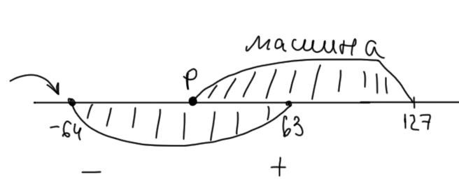

Алгоритм перевода действит числа из 10 СС в компьютерную форму:

1. Переводим модуль исходного числа в 2 СС с 24 значащими цифрами.

Если цифры не занимают 24 разряда, то пустые разряды занимаются нулями.

2. записываем число в нормализованном виде по первой формуле.

3. находим машинный порядок числа по формуле 2.

4. в старший бит первого байта впис 0 или 1 в зависимости от знака числа.

5. перевести в 16 CC.

Дано число: 250,1875. представить в комп форме и упаковать его.

1) 250,187510 => |11111010,00112|

2) 0,111110100011000000000002 * 00102^10002

3) Мр2 = 10002 + 10000002 = 10010002

4)

|  |  |  |  |  |
| --- | --- | --- | --- | --- |
| 0 | 1001000 | 11111010 | 00110000 | 00000000 |

5) 4 8 F A 3 0 0 0

Дано число: -250,1875. представить в комп форме и упаковать его.

1) -250,187510 => |11111010,00112|

2) -0,1111101000110000000000002 * 00102^10002

3) Мр2 = 10002 + 10000002 = 10010002

4)

|  |  |  |  |  |
| --- | --- | --- | --- | --- |
| 1 | 1001000 | 11111010 | 00110000 | 00000000 |

5) C 8 F A 3 0 0 0

ДЗ представить комп форму числа: 25,5 и -25,5

Дано: упакованная форма действ числа С 9 8 1 1 0 0 0. восстановить 10 форму числа.

1. Представ 2 форму числа в 4-х байтовом МС.

2. Отмечаем какое будет число. ±

3. Получает мат порядок числа р по формуле 3 в 2-й СС

4. Переводим р из 2 СС в 10 СС для понимания сколько разрядов будет в целой части восстан числа.

5. Двоичное число запишем в нормализованной форме.

6. В 2-м числе выделим целую часть и мантиссу.

7. Переведём число из 2 СС в 10 СС.

1) С 9 8 1 1 0 0 016 => 1100,1001|1000,0001|0001,0000|0000,0000

2) число отрицательное

3) 10010012 — 10000002 = 10012

4) p = 910

5) R = -0,100000010001 * 2^9

6) R = -100000010,001

7) -258,125.

**Анализ системных оболочек этапов развития цивилизаций.**

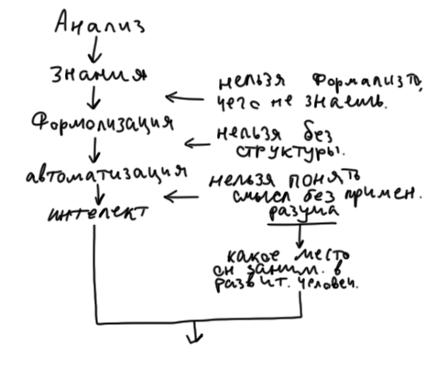

Вывод: начинать процессы автоматизации

**Типы информации.**

1. Структурная информация — это атрибут материи явл св-вом всех материальных объектов. В природе сущ в потенц форме. Накопление СИ в объекте повыш уровень организ этого объекта. Воздейств чела на матер объект или взаимодействие матер тел изменяет структур информацию объекта. Таким образом СИ опис устройство материи.

2. Оперативная информация — используется в целях познания и управ, поглощения и преобразование и содержится в процессе, в результате и описывает состояние материи.

Пр-р: дорожный знак

столб — структурная

кирпич — оперативная

**Структуры элементарных конфигов для вычисления количества информации.**

Структура возникает тогда, когда нет единого информационного узла, который спровляется со своей информац функцией. В этом случае приходится структуру разбивать на части. Тем самым усложнять структуру ИС, а следовательно, увеличивать кол-во инфы о ней.

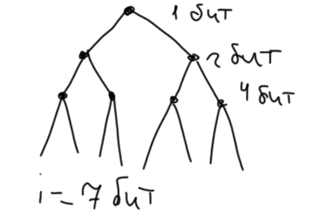

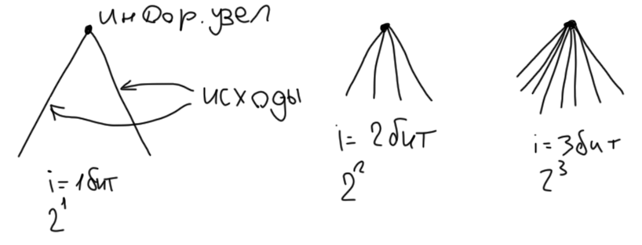

**Элементы математ логики.**

1. Отрицание — это операция с одним операндом (однооперандовая).

|  |  |
| --- | --- |
| A | !A |
| 0 | 1 |
| 1 | 0 |

Не → к глаголу.

2. Конъюнкция — двухоперандовая. Результат истинен тогда и только тогда, когда оба операнда истины.

|  |  |  |
| --- | --- | --- |
| A | B | A&&B |
| 0 | 0 | 0 |
| 1 | 1 | 1 |
| 1 | 0 | 0 |
| 0 | 1 | 0 |

3. Дизъюнкция — двухоперандовая. Результат имеет знач ложь тогда и только тогда, когда оба операнда ложны.

|  |  |  |
| --- | --- | --- |
| A | B | A||B |
| 0 | 0 | 0 |
| 1 | 0 | 1 |
| 0 | 1 | 1 |
| 1 | 1 | 1 |

4. Импликация — двухоперандовое. соответ смысловому если то, когда тогда, коль скоро то, причём выражение стоящее после если назв основанием. После то — следствие. Ложно тогда и только тогда, когда основание истинно, а следствие ложь.

|  |  |  |
| --- | --- | --- |
| A | B | A->B |
| 0 | 0 | 1 |
| 1 | 1 | 1 |
| 1 | 0 | 0 |
| 0 | 1 | 1 |

Не А или В (!А||B)

Если выглянет солнце, то станет тепло.

5. Эквивалентность — двухоперандовая. Результат эквивалентности истинен тогда и только тогда, когда оба операнда одинаковы.

В зачётку выставляется оценка, когда экзамен сдан.

Приоритеты выставлены от 1 до конца.

Используя лог операции записать след высказывание, которые буду истинными при выполнении заданных условий:

Не верно, что x находится в интервале от 0 до 3 и y > 5.

!((х>0) && (x<3) && y>5)

zmin(x; y; z).

z < x && z < y

!ymax(x; y; z) и !ymin(x; y; z)

!(y >= x && y >= z) && !(y <= x && y <= z)

Каждое из 3-х чисел x y z положительно.

x>0 && y>0 && z>0

хотя бы одно из x y z положительно.

x>0 || y>0 || z>0

Только одно из чисел x y z > 10.

(x > 10 && y <= 10 && z <= 10) || (x <= 10 && y > 10 && z <= 10) || (x <= 10 && y <= 10 && z > 10)

Только две переменных равны.

(x==y && z!= x) || (y==z && y!= x) || (z==x && z!= y)

ДЗ: доказать истинность выражения: (А или (B и C)) = ((A или B) и (A или C))

**1 этап: Дикое общество.**

1. Главная хар-ка:

а) отсутствие безопасности жизни. (нет жилья, нет тепла, дикие звери), «еда» перемещается, голод,

б) природа могущественнее человека на этом этапе. Скорость человека ниже, чем у животных, также и с силой, человек сильно подвержен болезням, природные враги.

в) низкий рост человеческой популяции (100 тыс.).

________________________________________________________________________________

|

\/

выход? Нужны сверхидеи…

2. Первая идея - накопление запасов.

а) жильё — самое безопасное место → это защита, тепло (огонь → боязнь зверей, облегчение переваривания пищи),

б) заботы: Поддержание огня → кооперация → охота, поддержка огня, дети.

________________________________________________________________________________

|

\/

3. Вторая идея — не бегать за пищей.

________________________________________________________________________________

|

|

|

|

|

\/

**2 этап: Оседласть.**

1-я революция — аграрная (дичь, съедобные растения рядом с домом)

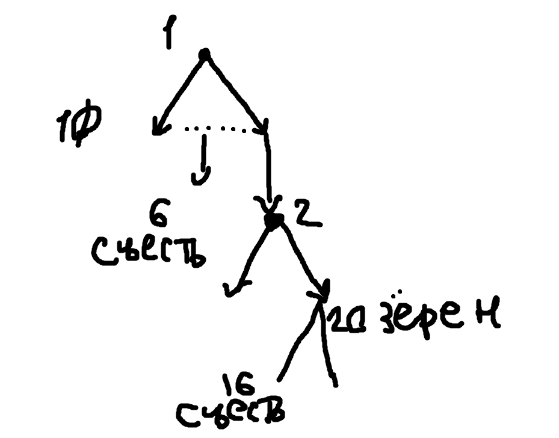

________________________________________________________________________________

|

\/

Накопление зёрен → жизнь стала легче и гарантия еды → гарантия жизни.

Проблемы:

- истощение земель

- кража зёрен

- неурожай

________________________________________________________________________________

|

\/

Решения:

- полоть

- удобрять

- охранять

- хранить

________________________________________________________________________________

|

\/

Обязанности:

- вычисление

- наблюдать

- измерять

- думать

________________________________________________________________________________

|

\/

Появление:

- права

- разделение участков → право на владение землёй

________________________________________________________________________________

|

\/

Собственность

________________________________________________________________________________

|

\/

Новейшие идеи:

- если зёрен много → помощники (наёмники, рабы)

- результаты у разных людей разные (разная земля, разная обработка, разные ОТ) →

1) сходство и различие

2) орудия труда → должны быть одинаково хорошие у всех → вручную не получится

________________________________________________________________________________

|

\/

Производство орудий труда

________________________________________________________________________________

|

\/

Специализация

(разделение труда) → порождение профессий → обмен продуктами профессионального труда.

________________________________________________________________________________

|

\/

2-я революция — промышленная (с качком):

- промышленное производство

- промышленное общество

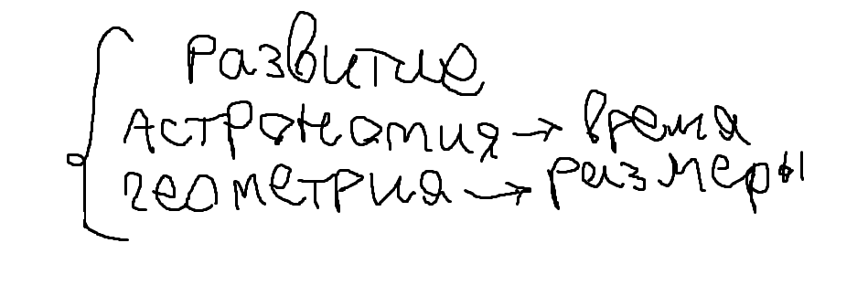

________________________________________________________________________________

|

|

|

|

|

\/

**3 этап: Промышленное общество.**

1) специализация

2) одинаковость ОТ

3) стабилизация первичных потребностей человека

________________________________________________________________________________

|

\/

уменьшение рисков второго этапа

Сосредоточение общества на человеке. Прежде всего на том, который делает орудие труда.

________________________________________________________________________________

|

\/

Сосредоточение общества на машинах, которые тоже делают орудия труда:

- точность изделий

- скорость

- машины не устают

- не требуют зарплаты

- очень легко размножать ОТ

- продавать

_________________________

|

\/

Технологии

________________________________________________________________________________

|

\/

Взаимодействие разных людей с разными профессиями.

________________________________________________________________________________

|

\/

Появление городов

1. взаимодействие

2. обменный процесс

- площадь

- суд

- обеспечение жителей водой

- охрана

3. Наука

- счёт, анализ

- письменность

- карты

4. Деньги → общий эквивалент

5. Освоение энергии

- передаёт и преобразует

- накапливает

________________________________________________________________________________

|

\/

4-я идея: машины делающие другие машины → конвейер

3-я революция — идустриальная → максимальная эффективность:

- стандартизация

- высокое КПД

- крайне узкая специализация

________________________________________________________________________________

|

\/

Появление массового производства:

- массовая культура

- массовое потребление

- массовое образование

_______________________________

|

\/

Вывод: Эффективность высвобождает ресурсы и ведёт к разнообразию всего.

- мусорная экономика

Скорость производства → скорость потребления.

Куда девать излишки: развивать науку, искусство, тонкие технологии; разнообразие товаров, их количества, красивые упаковки

________________________________________________________________________________

|

|

\/

**4 этап: Индустриальное общество.**

* Появление теории управления
* Укрепление структуры власти
* Централизация

________________________________________________________________________________

|

\/

Удлинение линий контейнера

Усложнение выпускаемых изделий

________________________________________________________________________________

|

\/

Появление функции контроля (необходимость) → Появление систем управления (Пирамидальная)

________________________________________________________________________________

|

\/

Характеристики индустриального общества:

1. Рост управляющих, по квадратичному закону при увеличении сложности изделий
2. Точка, когда основание не может прокормить пирамиду → коллапс → много пирамид
3. Борьба за право возглавить пирамиду → появление конфликтов → войны для решения конфликтов → (4) результаты:

* ресурсы (нефть, газ, металл)
* энергия (технологии)
* информация (правота)

5. Образование:

* массовое
* поточное
* узконаправленное → уменьшение профессиональных навыков

Человек — придаток машины

6. Искусство: реализм (понимание мира, как машины; узнаваемость изображаемого)

7. Гуманитарные науки → изучают человека → но человек неинтересен обществу → человек не познан → в руках человека сложные системы производства, системы вооружения, города огромные и управление ими трудное

_____________________________________

|

\/

Вывод: КПД гаджетов, устройств и технологий может быть использован – одним в ущерб жизни многих – нажатием кнопки

8. Наука: новые изобретения (антибиотики, контрацептивы, УЗИ, МРТ → увеличение продолжительности жизни в 3 раза

________________________________________________________________________________

|

\/

Выводы:

* Общество использует массовое производство
* Появление автоматизации обеспечивает появление технологий
* Опасность: человечество исчерпывает ресурсы, подходя к критическим темпам их извлечения
* Упрощает обмен между странами
* ГЛАВНЫЙ ВЫВОД: происходит взрыв в элементах пирамид из-за неконтролируемого разнообразия

_____________________________________

|

\/

Что вызвало информационный взрыв? Вызван сложностью производства продукции, невозможностью координации элементов в пирамиде, отсутствием взаимосвязей и взаимодействий и невозможностью управлять.

_____________________________________

|

\/

рост количества элементов в пирамидах

_____________________________________

|

\/

ПИРАМИДЫ РУХНУЛИ АХАХАХАХАХАХАХА

_____________________________________

|

\/

Решение проблемы: необходимо или упростить структуру самого общества или совершенствовать систему управления (усилитель ума)

________________________________________________________________________________

|

\/

4-я рефолюция: информационная

Информационная революция произошла после индустриального общества через скачок → переворот общества на 180 градусов: демократия вместо централизации

_____________________________________

|

|

\/

Общество превратилось в сеть: каждый сам устраивает жизнь, линию поведения, согласует цели и средства с соседями

_____________________________________

|

\/

Первое место → патенты и авторское право

________________________________________________________________________________

|

\/

Характеристика информационного общества:

1. Виртуальность и реальность срастаются
2. Искусство (интересны люди): внутренний мир человека, что думает художник об объекте, стали интересны теории и мнения людей → мнение общества → через дискуссии → генерация идей → поиск истины
3. Человек – основной капитал: мозг → креативная идея → рывок для общества → без людей большие системы не работают
4. Деньги (увеличилась их роль): гарантия доступа к благам всего мира; обмен деньгами, виртуальная передача; доступ к деньгам – пластиковая карта
5. Человек все более наблюдаем: сетевые данные о человеке получены комплексно и перекрестно; наличие данных о множестве людей – закономерности; GPS; интернет
6. Усилитель возможностей человека в обществе – компьютер → скрыть ничего невозможно
7. Какие перспективы: данные → модели → решение задач пользователей
8. Новые конструкции из моделей → решение задач на них → новый тип общества → автоматизаторы → моделировщики → аналитики → систематизаторы

! Задача индустриального общества – усилитель ума до конца не реализован

_____________________________________

|

\/

Усилитель человека → усилитель ума → компьютер → усилитель общество → ИИ → КПД растёт

_____________________________________

|

\/

1. Дикость → 0,5 риски
2. Аграрное общество → 0,05 риски
3. Промышленное общество → 0,005 риски
4. Индустриальное общество → 0,0005 риски
5. Информационное общество → 0,00005 риски

_____________________________________

|

\/

Смысл усилителя

Увеличение КПД таким образом чтобы человек использовал чужие потоки энергии для себя.

Почему возможно достижение КПД больше единицы?

* Использование потоков энергии, которые рассеяны в природе
* Изменять направление потоков энергии в выгодном для себя направлении
* Присваивать чужую энергию

Человек занимает высокое место в природе, так как научился самым эффективным способам использовать ↑

Вывод:

1. Нужно некое орудие (вид усилителя)
2. Нужна технология (способ применения, придуманный механизм уменьшения рисков за счёт этого орудия и набор способов и методов применения орудия до того момента, пока процесс изготовления этого орудия начался)
3. Гарантия уменьшения рисков.
4. Основа цивилизации усилителей, которые реализуют технологию, а основные производителями являются инженеры.

Чем должны заниматься инженеры?

1. моделирование
2. аналитика
3. автоматизация
4. систематизация

Новые инженеры:

* системные анал итики

изучение ДНК человека, чтобы приблизится к построению модели человека. (адвокат по этике ИИ)

* Архитектор интернет вещей
* Аналитик биг даты

большие системы без человека не работают

**Массивы в С++**

опр. - это:

* имя
* элемент
* элементы имеют: имя и индекс, которые показывают расположение данного элемента по отношению к началу массива (PS в массивах есть элемент с индексом 0 (правило языка) и в массиве нет элементов с номером 0 (смысловое))

**Перечислимый тип Enum**

1. любое значение элемента — это символьная константа.
2. Не выделяет память при объявлении.
3. Выделяет память при определении.
4. Имена элементов разных enum не могут повторяться.
5. Элементы нумеруются с нуля.

**Статические одномерные массивы**

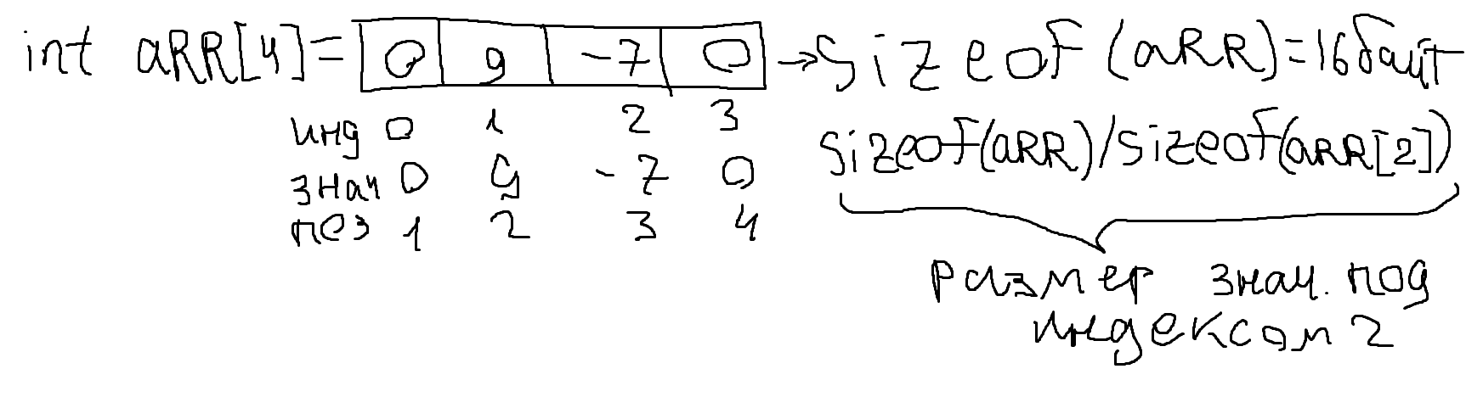**Многомерные статические массивы**

Память — компонент компьютера, способный хранить в себе различную информацию.

Процессор

мозг компа, выполняющий набор инструкций.

Параметры шаблонов:

1. формальные
2. фактические

Основные свойства параметров шаблонов функций

1. в списке может быть несколько параметров (template <typename T1, class T2>)
2. для параметров шаблона будут те же права, что и функции

Свойства шаблонов классов:

1. компоненты функции

**Потоковые классы**